Det innkalles til ekstraordinær generalforsamling i Åsbråten borettslag.
Tid og sted: Onsdag 15. juni 2011 kl 19.00 i gymsalen, Søndre Holmlia Aktivitetssenter AS, forbi Spar-butikken, inngang ved basketballbanen.

SAKSLISTE

Konstituering

Valg av møteleder

Valg av sekretær

Valg av 2 andelseiere til å undertegne protokollen sammen med møtelederen

Opplysning om antall møtende med stemmerett og antall fullmakter

Godkjenning av innkalling

Godkjenning av saksliste

Redegjørelse fra styret om hvorfor NextGenTel ble valgt som leverandør av TV-tjenester.

Redegjørelse fra Multinett om leverandørvalget og konsekvenser av de alternative valg vi kan gjøre nå.

Redegjørelse fra NextGenTel om status på leveransen og hva de gjør for å levere fullgod tjeneste.

Valg av foretrukket leverandør for TVtjenester til Åsbråten borettslag

Styret mottok krav om innkalling til ekstraordinær generalforsamling fra to beboere 18. mai. De leverte en underskriftliste med 42 navn. 31 av disse var andelseiere i Åsbråten borettslag, og dermed var kravet om 10% av andelseierne oppfylt.
Sammen med underskriftslistene leverte de også en ferdigskrevet innkalling med saksliste. Styret har valgt å se bort fra denne innkallingen da dens innhold avviker vesentlig fra det beboere har skrevet under på. Styret finner det ikke riktig å bruke signaturene til beboerne til noe annet enn det de faktisk har lest og signert på. Dette skrivet, -forfattet av en beboer i et naboborettslag, er beheftet med en del feil og urealistiske krav samt er skrevet slik at den vanskelig kan brukes som grunnlag for en saklig diskusjon.
Styret valgte først å avholde ekstraordinær generalforsamling 8. juni, men da vi fikk vite at dette kolliderte med en annen ekstraordinær generalforsamling der Multinett og NextGenTel var invitert, ble vi nødt til å endre datoen til den første muligheten vi fant.
Hva beboere faktisk har skrevet under på, se vedlegg 1.
Styrets redegjørelse finner dere i vedlegg 2.
Informasjon om valgmulighetene er i vedlegg 3.
Multinett og NextGenTel vil komme med sine redegjørelser på generalforsamlingen.
Det vil selvfølgelig bli åpnet for debatt.
Styret oppfordrer alle beboere til å møte opp.

Oslo, 7. juni 2011
Åsbråten borettslag
Styret

VEDLAGTE NAVNESEDDEL (helt bakerst) FYLLES UT OG LEVERES VED INNGANGEN.

Vedlegg 1.
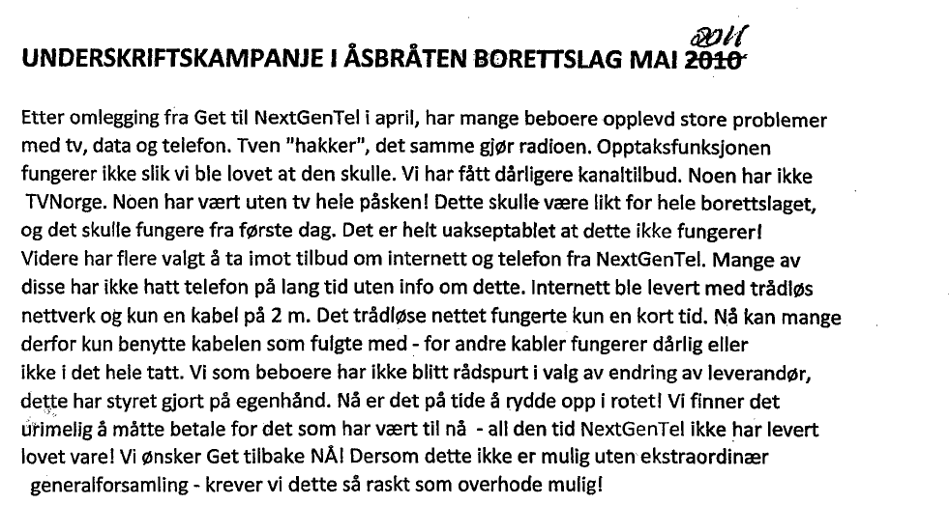

Vedlegg 2.

Redegjørelse fra styret om hvorfor NextGenTel ble valgt som leverandør av TV-tjenester.
Først vil styret dypt beklage overfor alle beboerne i Åsbråten borettslag som har hatt eller fortsatt har problemer med utstyret og leveransen fra NextGenTel (NGT). Hadde styret visst at det skulle oppstå så mye trøbbel som det har gjort, ville vi aldri gått med på dette. Men det er lett å være etterpåklok. Vi kunne ikke forutse at det skulle gå slik.
Litt informasjon om forholdet mellom Åsbråten borettslag og Multinett AS (MN): Åsbråten borettslag er et av mange borettslag som eier MN. Vi har 4,04 % av aksjene. MN eier koaks- og parkabelnettet i området vårt. Dette at brukerne selv gjennom borettslagene og MN eier alle aksessnettene er noe helt unikt. MN har i mange år fungert som vår partner mot tilbyderne, og beboerne har høstet fordeler av dette gjennom et godt tilbud og lave priser.
MN har over flere år investert mye i oppgraderinger av aksessnettene. Det har blitt stadig færre brukere på hver node og fiber har blitt lagt nærmere kundene. Aksessnettene representer store felles verdier vi må ta vare på.
MN er et aksjeselskap, og borettslagene har innflytelse på driften av MN etter de reglene som gjelder for aksjeselskap og påvirkningsmulighet etter prosentvis eierandel (Åsbråten brl. 4,04 %). Åsbråten borettslag har en avtale med MN om leveranser. MN har avtaler med leverandørene enten de heter Get, Smartcall, NextGenTel, Homebase eller noe annet. Åsbråten borettslag har således ikke avtale direkte med NGT.
MN har de senere årene arbeidet for å åpne nettene for flere tilbydere (konkurranse i nettet). Get som var eneleverandør på den tiden deltok i dette arbeidet og la høsten 2009 på et MN-seminar frem planene for hvordan dette skulle bli. MN forhandlet med to aktører som tilbyder nr. 2 og valgte Homebase. I mars 2010 fikk styrene overraskende opplyst at Get hadde trukket seg fra dette arbeidet. Informasjon vi fikk fra MN fortalte oss at dette skjedde først og fremst pga. press fra Gets eiere og deres prinsipielle avvisende holdning til leveranser av tjenester i et åpent nett, og i at de i neste omgang anga tvil om de tekniske løsningene som årsak.
MN henvendte seg så til den andre av de to aktørene, NGT, og fikk de inn som leverandør nr. 2. Borettslagene kunne da velge mellom Hombase og NGT. NGT kunne levere forskjellige pakker. Styret i Åsbråten borettslag valgte på styremøte 25. oktober 2010 å ta den billigste pakken fra NGT. Det ville gi minst kostnader og var i tråd med styrets målsetning om å holde felleskostnadene nede. Det er innenfor styrets myndighetsområde å ta en slik avgjørelse.
Styret har informert om hva som har skjedd på leveransesiden i aksessnettene i infoskriv av 21/12-09, 16/11-10, 28/3-11 og 12/4-11. Alle infoskrivene ligger til nedlasting på webstedet til borettslaget.
Før generalforsamlingen 13/4 var det ingen debatt om leverandørskiftet, og styret trodde at det beboerne var opptatt av var basestasjoner for mobilnettet. Styret satte derfor ressursene sine inn på å redegjøre for styrets posisjon i henhold til basestasjoner på generalforsamlingen, men det ble overraskende lite debatt om dette temaet. I lys av det vi har erfart til nå ser vi at vi burde ha kommet med mer informasjon på generalforsamlingen om leverandørbyttet. Vi hadde riktignok invitert den nye daglige lederen for Multinett til å komme og si noen ord i begynnelsen av generalforsamlingen, men han var opptatt. Styret regnet med at nok informasjon var gitt i de infoskrivene som er omtalt i forrige avsnitt.
Styret beklager det hvis beboere føler at det har kommet for lite informasjon om leverandørskiftet før det ble satt i gang. Men på den andre siden bor vi alle i et borettslag, og det er organisert slik at styret tar en del avgjørelser for beboerne.
Leveransen fra NGT startet 14. april 2011. Det ble etter hvert klart at ikke alt var i orden. Utstyret som ble utlevert til beboerne er forholdsvis komplisert med minst to enheter. De som vil ha flere TVer må koble opp en dekoder til hver TV med tp-kabel til ruteren. Ikke alle er komfortable med å koble sammen ledninger og å endre innstillinger i menyer. Vi har for eksempel fått klager på at tv leveransen ikke er i HD-kvalitet og blitt forundret over det. Etter hvert har det vist seg at beboer ikke har endret innstillingen i TVdekoderen til HD. Likeså har mange hatt problemer med trådløst nett som også kan komme av brukerfeil. Uansett skulle de som ønsket det få oppkoblingshjelp. Vi har sett at ikke alle har fått det. Det har også vært en del tilfeller der alt har vært satt opp riktig hos beboer, men likevel har ikke tjenestene virket. Der har feilen ligget hos NGT eller i Multinetts nett.
Den kanskje største årsaken til at mange beboere er frustrerte og sinte er NGTs kundeservice. Mange har brukt svært lang tid på å vente på svar fra kundebehandlere, og mange har gitt opp. Vi ser det i spørreskjemaene vi har fått tilbake, -mange svarer at de har brukt svært lang til i køen til NGTs kundeservice. Styret har sendt sakene som kom inn på spørreskjemaene til NGT slik at de kan rette opp i problemene.
For de av oss som husker omleggingen fra Avidi til UPC (nå heter de Get) i sin tid, er dette noe vi har opplevd før. Det tok også tid før UPC fikk tjenestene opp på akseptabelt nivå. (Det var for øvrig UPC som bygget store deler av koaksnettet mot å få enerett på leveransene i noen år. Multinett overtok eierskapet til nettet etter avtalt tid.)
Styrets arbeid etter omleggingen har vært preget av problemene beboerne opplever. Vi har prøvd å komme med gode råd og å løfte saker som har tatt for lang tid opp i systemet for særbehandling. Mange saker har blitt løst, det er blitt bedre, men det gjenstår fremdeles en del arbeid for NGT før styret kan si seg fornøyd med leveransen.
En sak til slutt: Det er viktig å skille mellom leveransen Åsbråten borettslag gjennom Multinett AS er ansvarlig for og det hver beboer selv har gjort en avtale med NGT om. Borettslaget gjennom Multinett AS er ansvarlig for TV-leveransen, at den fungerer godt. TV-leveransen betales gjennom felleskostnadene. Hver enkelt beboer kan inngå avtale med NGT om leveranse av bredbånd og telefoni. Men alle beboerne står fritt til å velge Smartcall (gjennom parkabelnettet/telefoninettet) som leverandør av bredbånd og telefoni eller velge en av mobiloperatørene sine tilbud på internettaksess via 3G eller etter hvert 4G.

Vedlegg 3.
Forslag til vedtak.
Alternativ 1: Styrets forslag: Fortsette med NextGenTel som leverandør av TVtjenester over koaksnettet inntil det evnt. er tydelig at NGT ikke kan levere. Åsbråten borettslag krever gjennom Multinett AS at alle registrerte feil og mangler i signalleveransen fra NextGenTel i Åsbråten borettslag er rettet innen 1. juli 2011. Multinett AS gis fullmakt til å forhandle frem kompensasjon på vegne av borettslaget for alle problemene borettslagets beboere har hatt i denne omleggingsfasen. Styret i borettslaget skal fortløpende vurdere status i borettslaget og kalle inn til ny generalforsamling dersom leveransen ikke er kontraktsmessig etter 1. juli 2011.
Alternativ 2: Be Multinett om å bryte kontrakten med NextGenTel og å gå tilbake til GET som leverandør.

Styrets begrunnelse: Bakgrunnen for at styret har definert alternativ 1 slik det er gjort er fordi man mener det er et bedre alternativ enn nr 2. Styret har utelukkende et mål i denne saken, og det er at beboerne skal få en tv-, telefoni- og internettleveranse de er fornøyd med. Styret er, som veldig mange andre, langt i fra fornøyd med måten omkoblingen til NGT har foregått eller kvaliteten på de tjenestene som beboerne så langt har mottatt. Men man ser at dette bedrer seg. For styret spiller det i grunn liten rolle hvem som leverer så lenge leveransen er god. Man ser det derfor som mer hensiktsmessig å legge press på dagens leverandør.
Alternativ 2 innebærer at Multinett må bryte en allerede inngått avtale og i tillegg sette i gang en ny omkobling. Dette alternativet vet man ikke konsekvensen av, verken tidsmessig, kvalitetsmessig og ikke minst økonomisk. Det kan ved omkobling til Get igjen oppstå nye problemer vi ikke vet om nå. Tvinger vi Multinett til å bryte avtalen med NextGenTel umiddelbart kan vi risikere krav om kompensasjon i etterkant, sannsynligvis etter rettslige tvister. Som et ansvarlig styre vil vi sterkt fraråde et slikt valg.
En del av de aksjonene som pågår om dagen, inklusiv underskriftskampanjen som er bakgrunnen denne generalforsamlingen, bærer preg av å ha sitt primære mål å bli kvitt NGT og å få tilbake Get. Styret mener derimot at det primære målet må være, som tidligere nevnt, å få en velfungerende tjeneste som beboerne kan være fornøyd med.
NAVNESEDDEL TIL E.O. GENERALFORSAMLING
I ÅSBRÅTEN BORETTSLAG 15/6-2011
(leveres ved inngangen til møtelokalet)
Vennligst bruk blokkbokstaver.
Andelseiers navn:

Leilighetsnummer:

På generalforsamlingen kan andelseier og ektefelle eller eventuell samboende møte. Det er imidlertid kun en stemme pr. andel. Leietaker har rett til å møte, men har ikke stemmerett.
Dersom du ikke kan møte på generalforsamlingen, kan du i henhold til lov om borettslag § 7-3 møte ved fullmektig. Ingen kan være fullmektig for mer enn én andelseier. Ønsker du å benytte denne retten, må vedlagte fullmakt fylles ut og leveres ved inngangen til møtelokalet.

---------------------------------------------------------------------------------------------------------------------------
FULLMAKT
Vennligst bruk blokkbokstaver.

Jeg, _____________________________________________ , er andelseier i

leilighetsnummer ______i Åsbråten borettslag og gir med dette

_______________________________________________ fullmakt til å møte og stemme for meg på borettslagets ekstraordinære generalforsamling den 15. juni 2011.

Oslo, den ____ juni 2011.

____________________________
Underskrift

